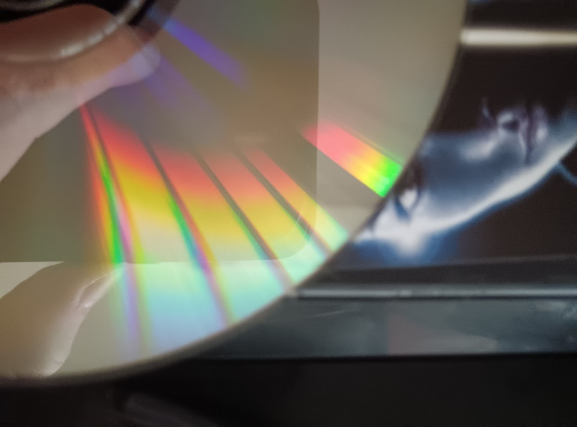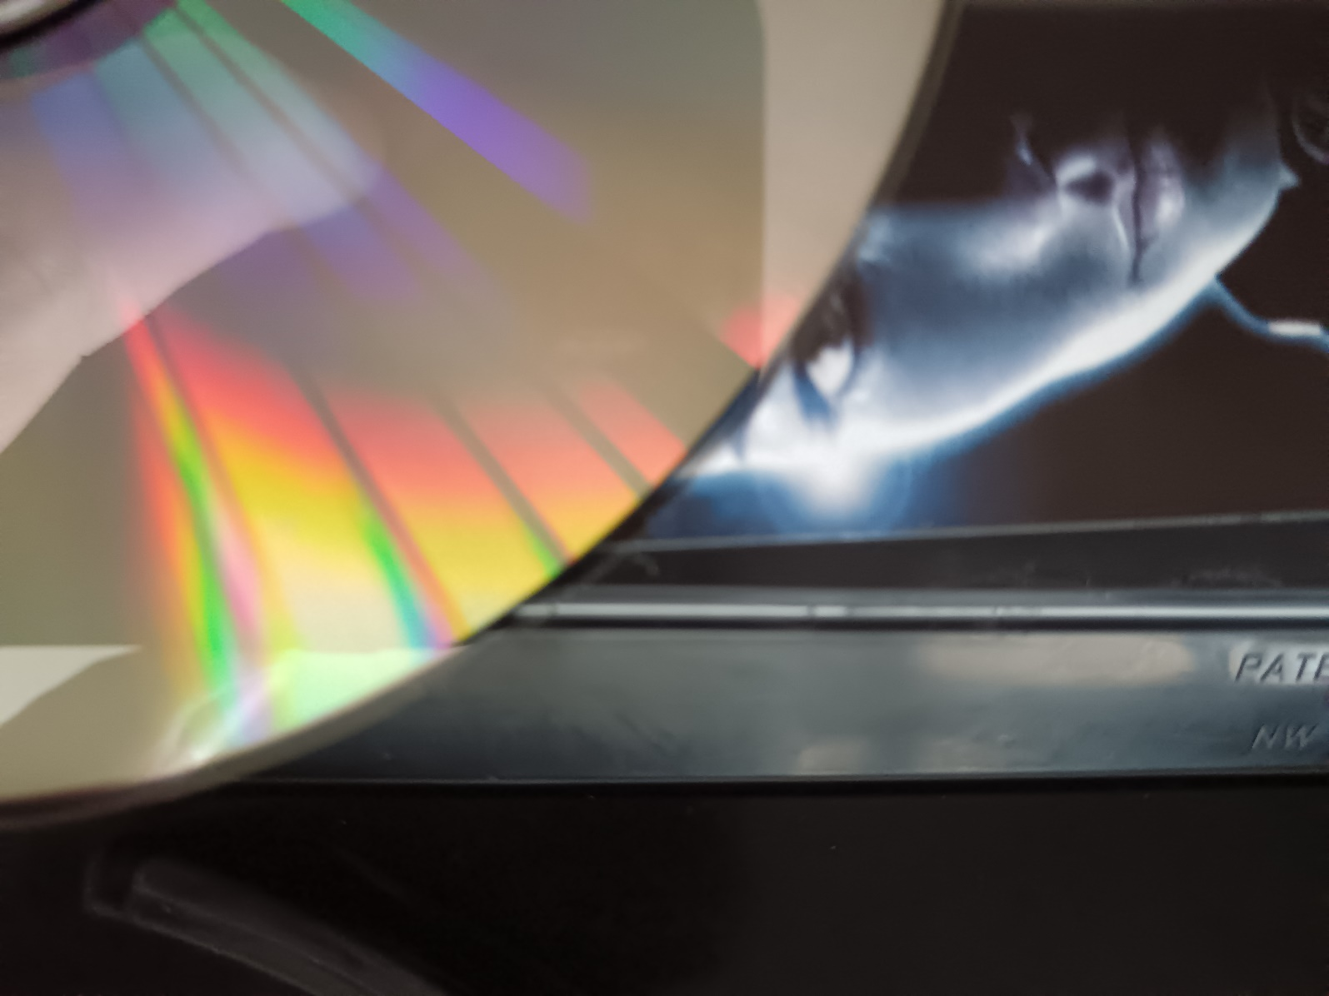

En esta imagen podemos ver el fenómeno de difracción/interferencia en un DVD. La microestructura del DVD lo que provoca es el reflejo de la luz blanca en todas las direcciones. Teniendo en cuenta que las microestructuras son muy pequeñas en comparación con el tamaño del DVD, habrá suficientes reflejos como para que cada uno de estos *interfiera* con la onda ‘’vecina’’, de tal modo que habrá regiones de interferencia constructiva e interferencia destructiva. Como la aparición de máximos y mínimos depende intrínsecamente de la longitud de onda (reflejo) ocurrirá que las regiones donde una de ellas es máxima el resto serán mínimos. Eso crea el patrón que se ve en la imagen. Dado que sucede a gran escala, con un gran número de ``rejillas de difracción’’, puede considerarse un fenómeno de interferencia, aunque su naturaleza sea intrínsecamente difractada.

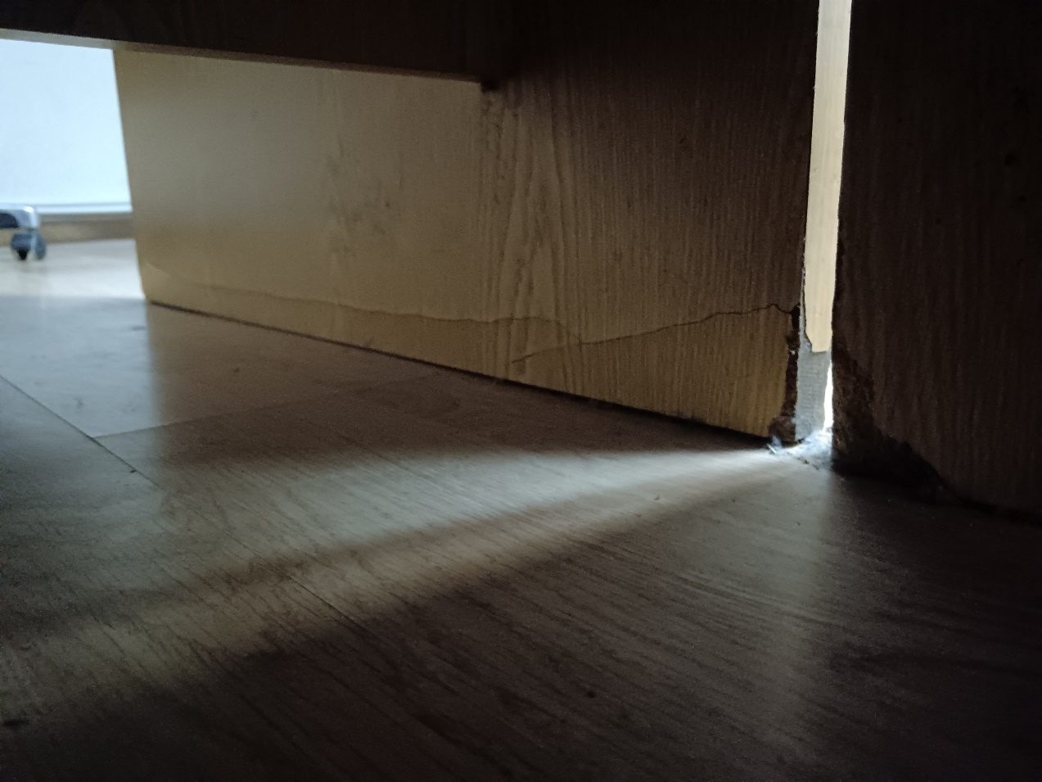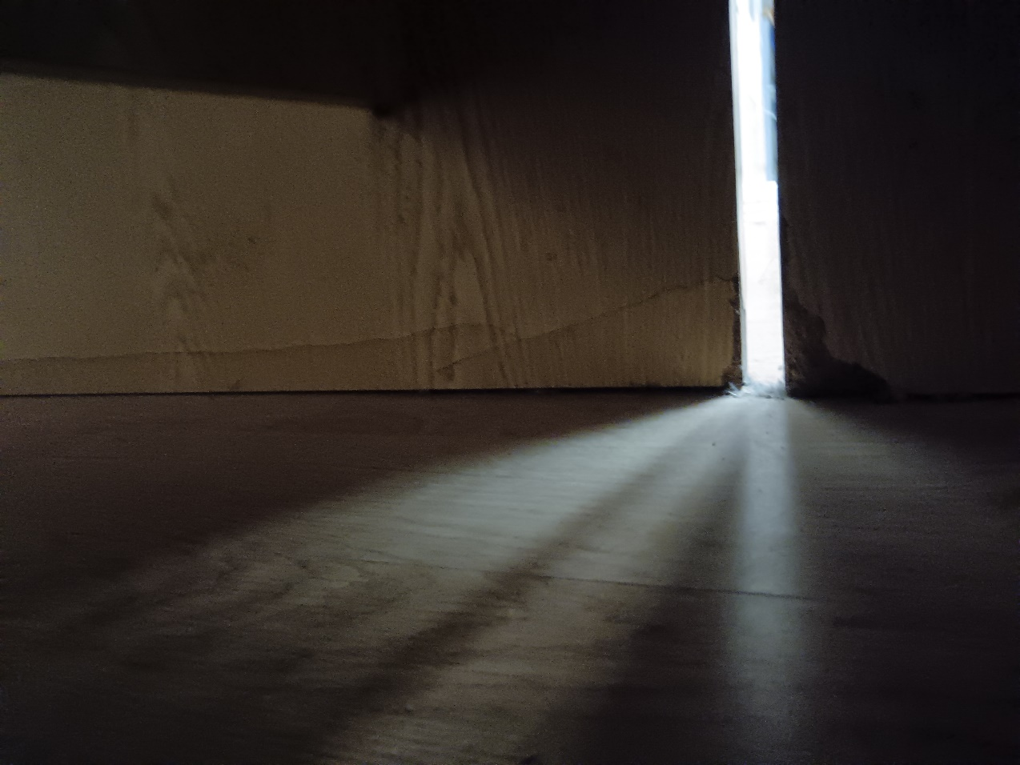

Aquí podemos ver un patrón de difracción mas clásico: una rejilla de un tamaño alrededor de 1 cm es capaz de crear un patrón de interferencia débil pero, aún así, visible. El fenómeno es bien conocido por cualquiera: la interferencia entre ondas de una posición interfiere con las de otra posición. Aquellas regiones donde la diferencia de fase sea cero interferirán constructivamente, y aquellas donde sea pi interferirán destructivamente. Es la *diferencia de camino óptico* entre posiciones lo que explica este fenómeno.

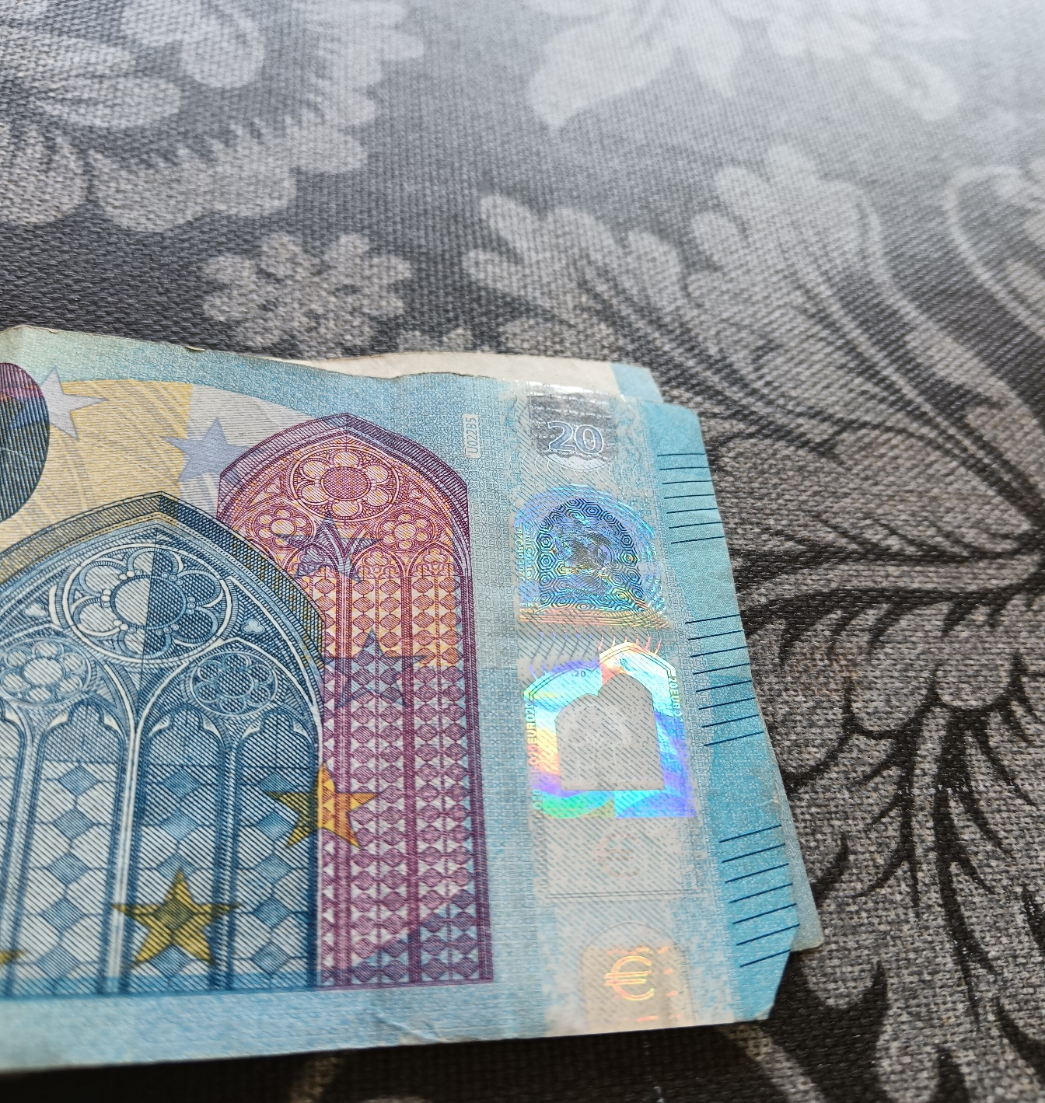

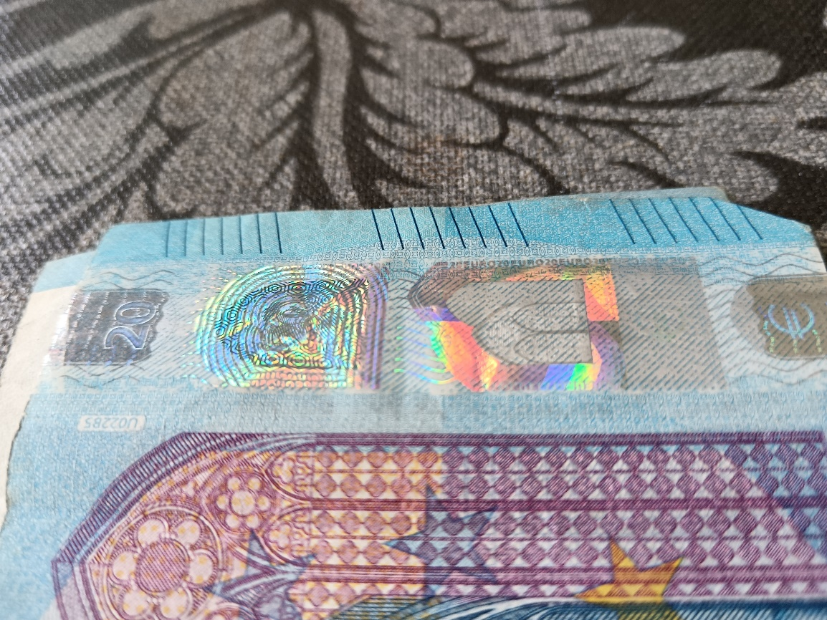

En este caso tenemos un fenómeno de interferencia llamado iridiscencia. La iridiscencia ocurre cuando existen dos materiales de diferente índice de refracción, pegados, uno de los cuales tiene una tamaño muy pequeño. Es la diferencia entre los índices de refracción lo que hace que una de las capas refleje mas colores que otra de las capas. Como a la vez este reflejo de ondas de luz dependerá de la longitud de onda (al igual que la fase tras el camino óptico) hará que los patrones de máximos y mínimos de diferentes colores sean distintos, y por tanto que haya regiones donde veamos un solo color.

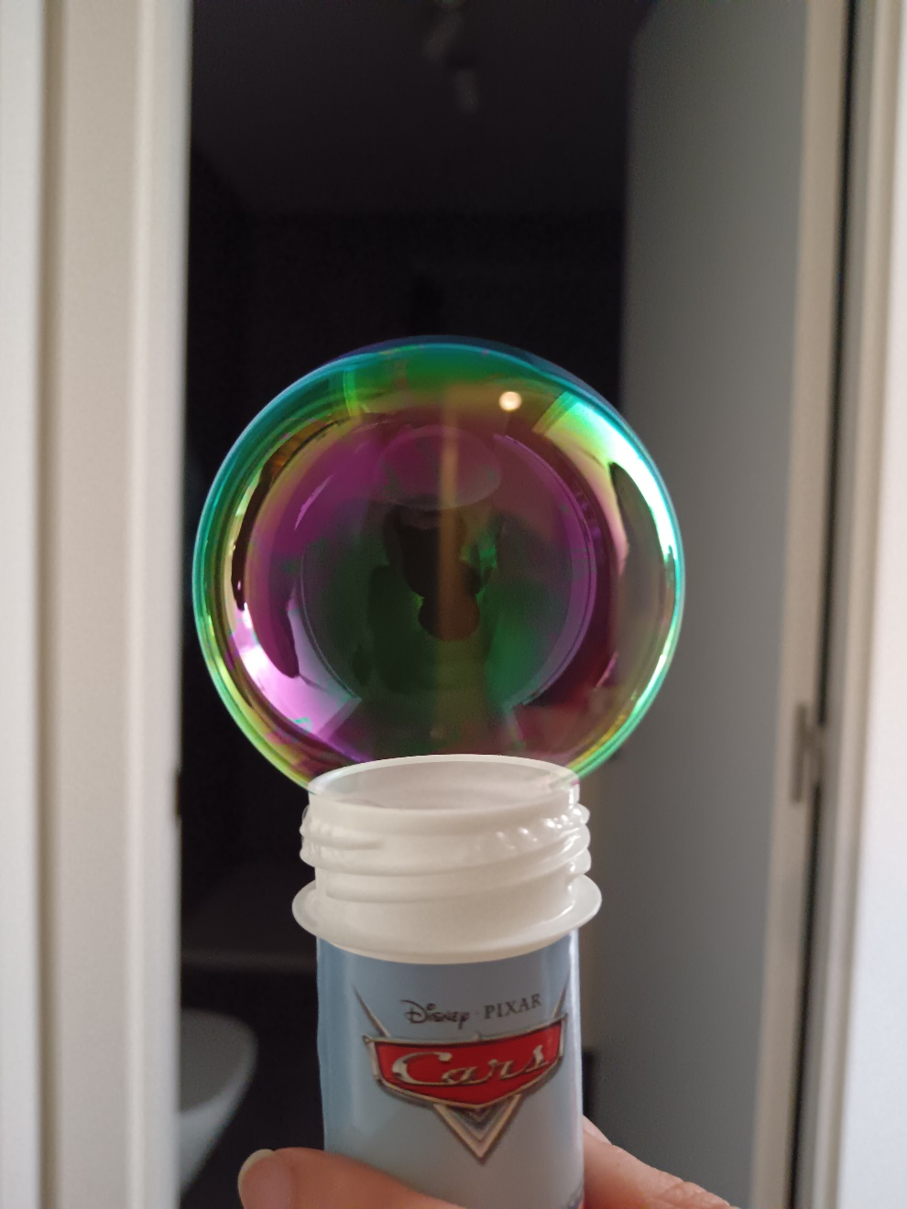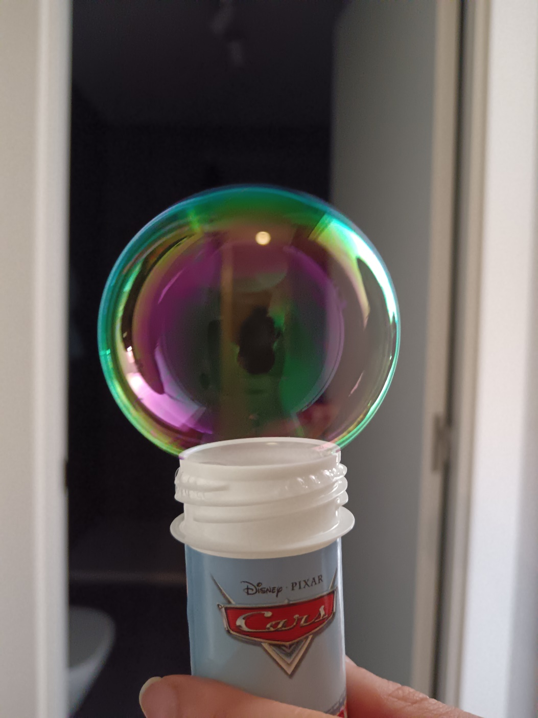

Al igual que antes, este será un fenómeno puramente interferencial. A la interferencia de una pompa hecha de jabón se le llama interferencia por *lámina de espesor variable.* Cuando existe una fina capa de un material diferente al que se encuentra, como puede ser agua con jabón y aire, donde dicha capa no es homogénea, la diferencia de fase que se gana en las zonas mas ``anchas’’ será diferente que en las más ``delgadas’’ (aunque macroscópicamente hablando sean ridículas, en comparación con la longitud de onda no lo son). Además el efecto mencionado anteriormente se debe tener en cuenta, ya que al llegar al final de la capa se vuelve a reflejar y trasmitir. Esto produce un fenómeno interferencial que de nuevo depende de la longitud de onda, creando patrones de máximos y mínimos en función de la misma, y en diferentes posiciones.